**MSP430 Uyg.29 – ADC Uygulaması\_2**

Ferudun GÖKCEGÖZ, 13 Ağustos 2011, Cumartesi

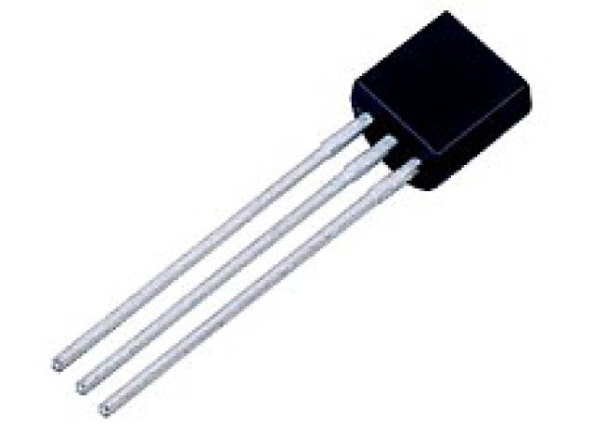

Merhaba arkadaşlar. Bu dersimizde de geçen dersimizde söylediğimiz gibi ADC uygulaması yapacağız. Geçen derste, ADC birimini kullanarak gerilim ölçtük. Bu dersimizdeki uygulamada ise analog çıkış veren bir sıcaklık sensörü olan LM35 entegresini kullanacağız. ADC ile LM35 in çıkışındaki gerilimi ölçüp, sıcaklığa dönüştürüp ardındanda lcd ekranımızda yazdıracağız. Lcd ekrana yazdırırkende adc kesmesini kullanacağız.  Hadi bakalım başlayalım..

Yazımıza başlamadan önce şundan bahsetmek isterimki, bir önceki yazımızın başında bahsettiğimiz gibi proteus taki msp430 ların adc lerinde problem olduğundan dolayı referans gerilimi sürekli 5V olarak görüyor. Bende mecburen kod da ona göre değişiklik yaptım. Gerçek zamanda uygulama yaparken bu durum gözardı edilmeyip, referans gerilim 3.5V olarak hesaplanmalı ve ona göre düzenleme yapılmalıdır. Zaten değişecek olan tek satır, adc sonucundan sıcaklık değerinin hesaplandığı satır olacaktır.

**Gelelim uygulamaya ait devre şemasına…**

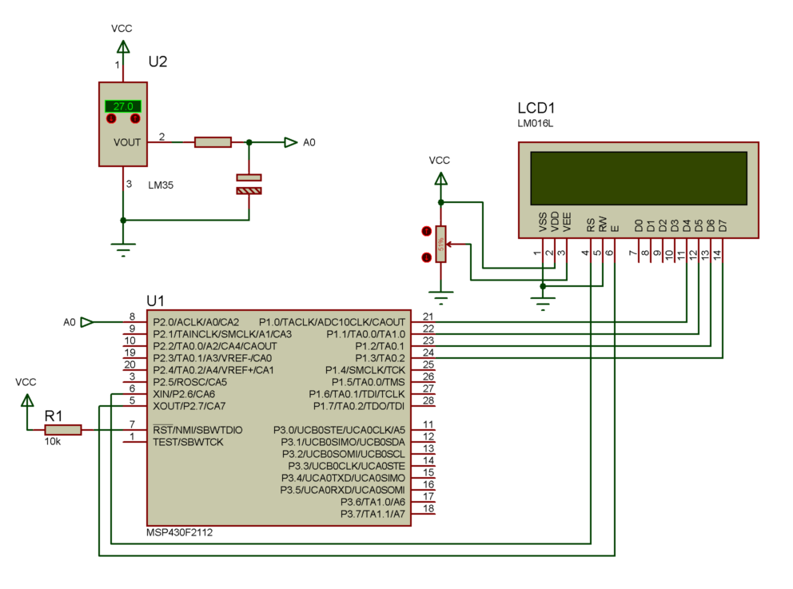

Devre şemamızda MSP430 ve LCD haricinde bir adet LM35 sıcaklık sensörü bulunmaktadır. LM35 sıcaklık sensörünün 3 bacağı bulunmaktadır.

**1) +Vs**

**2) Vout**

**3) GND**

Yarıiletken üreticileri çeşitli çeşitli kılıflarda LM35 sensörü üretmektedir. Bunlara örnek verecek olursak, TO46, S08, To92, TO220 …

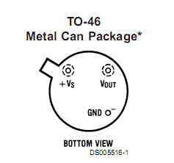

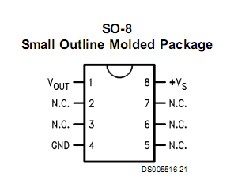

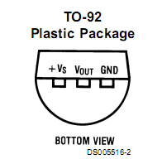

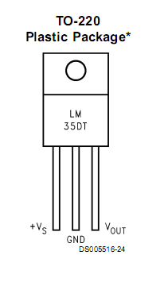

Kullanacağımız sensör 4-20V arası besleme gerilimi aralığına sahiptir. -55°C ile +150°C arasında ölçme yapabilmektedir. Çeşitli konfigurasyonlara göre çeşitli ölçme aralıklarında kullanılabilir. Ve 25°C sıcaklığı 0.5°C hassasiyetle gösterebilir.  Sıcaklıkla doğru orantılı olarak °C başına 10mV gerilim üretir. Sensörün bu özelliği kullanılarak adc den ölçülen gerilim ile sıcaklık değeri belirlenmektedir.

Aşağıda LM35 analog sıcaklık sensörüne ait çeşitli konfigürasyonlarda uygulamaları vardır. Uygulamalarınızın türüne göre istediğiniz gibi kullanabilirsiniz.

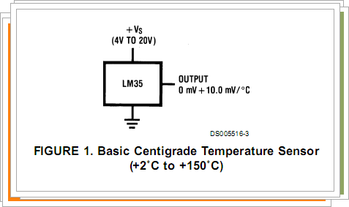

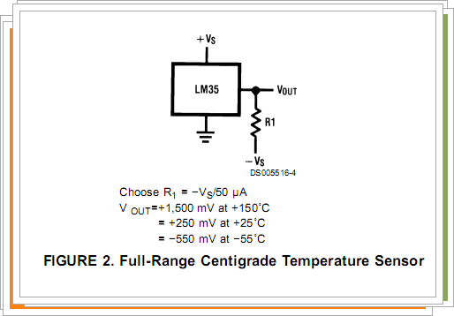

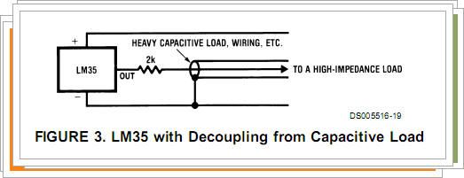

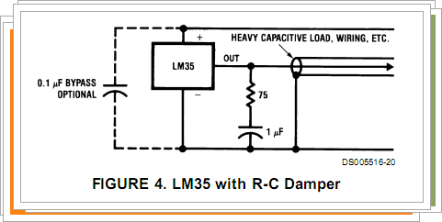

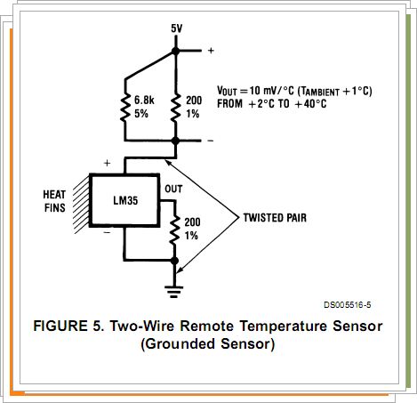

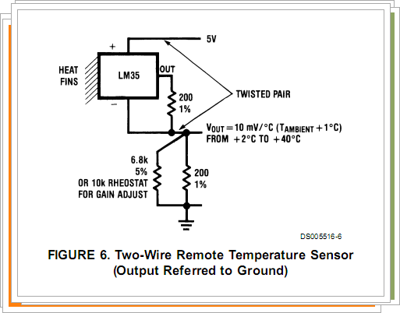

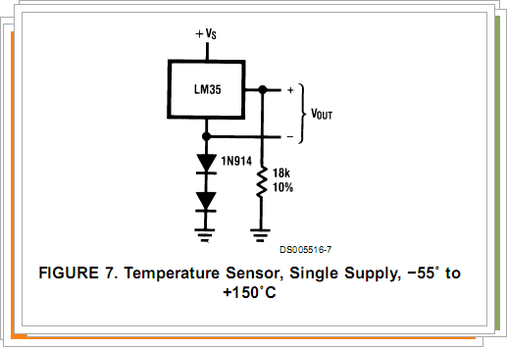

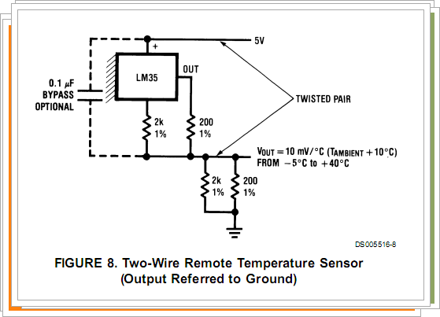

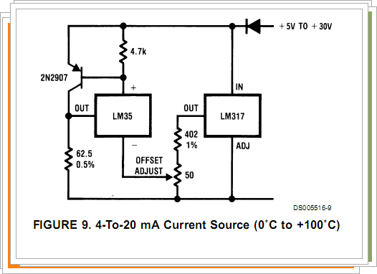

Görüldüğü gibi LM35 sensörü birçok şekilde uygulamaya yönelik bağlantı şemaları bulunmaktadır. Bu şemalardan başka olarakta, fahrenheit termometre olarakta kullanılabilecek bağlantı şemalarıda vardır.Biz figure4 teki bağlantı şemasını kullanacağız. Daha fazla ayrıntıyı datasheetinde bulabilirsiniz. [**Buradan**](http://fgokcegoz.files.wordpress.com/2011/08/lm35.pdf) LM35 e ait datasheet i indirebilirsiniz.

Uygulamamıza ait yazılımıda verip üzerinde konuşmaya başlayalım isterseniz…

|  |  |
| --- | --- |
| **[main.c](http://www.mcu-turkey.com/msp430-uyg-29/" \l "codesyntax_1" \o "Click to show/hide code block)** | **[http://www.mcu-turkey.com/wp-content/plugins/wp-synhighlight/themes/default/images/code.png](http://www.mcu-turkey.com/msp430-uyg-29/#codesyntax_1)** **[http://www.mcu-turkey.com/wp-content/plugins/wp-synhighlight/themes/default/images/printer.png](http://www.mcu-turkey.com/msp430-uyg-29/#codesyntax_1)** **[http://www.mcu-turkey.com/wp-content/plugins/wp-synhighlight/themes/default/images/info.gif](http://www.mcu-turkey.com/wp-content/plugins/wp-synhighlight/About.html)** |

#include "io430.h"

#include "in430.h"

#include "lcd\_4bit.h"

unsigned int ADC\_Result;

unsigned int Temperature;

unsigned char str[3];

void adc\_init(void)

{

ADC10CTL0 &= ~ENC;

ADC10CTL0 = ADC10SHT\_3 + ADC10ON + ADC10IE;

ADC10CTL1 = INCH\_0 + ADC10SSEL\_3 + ADC10DIV\_3;

ADC10AE0 = BIT0;

}

void LCD\_Write\_Int (unsigned int val,char mul)

{

char j;

int temp=1;

for(j=0;j<mul;j++)

{

str[j] = (((val/temp)%10)+48);

temp\*=10;

}

lcd\_putch(str[2]);

lcd\_putch(str[1]);

lcd\_putch('.');

lcd\_putch(str[0]);

lcd\_putch(223);

lcd\_putch('C');

}

void main(void)

{

WDTCTL = WDTPW + WDTHOLD;

DCOCTL=CALDCO\_1MHZ;

BCSCTL1=CALBC1\_1MHZ;

P1SEL = 0x00;

P1OUT = 0x00;

P1DIR = 0xFF;

P2SEL\_bit.P6 = 0;

P2SEL\_bit.P7 = 0;

P2DIR\_bit.P6 = 1;

P2DIR\_bit.P7 = 1;

adc\_init();

lcd\_init();

lcd\_goto(1,1);

lcd\_puts(" SICAKLIK ");

ADC10CTL0 |= ADC10SC + ENC;

\_BIS\_SR(GIE);

for(;;);

}

#pragma vector=ADC10\_VECTOR

\_\_interrupt void ADC\_ISR(void)

{

ADC\_Result = ADC10MEM;

Temperature = (unsigned int)(ADC\_Result\*4.887585533);

lcd\_goto(2,6);

LCD\_Write\_Int(Temperature,3);

ADC10CTL0\_bit.ADC10IFG = 0;

ADC10CTL0 |= ADC10SC + ENC;

}

Yazılımda ilk olarak ADC sonucunun ve sıcaklık değerinin tutulacağı değişken ile sıcaklık değerinin hanelerinin tutulacağı string dizisi tanımlanmıştır. Ardından adc modülünün ayarlarının yapıldığı alt program yazılmıştır. Bir önceki uygulamadan farklı olarak bu uygulamada ADC10CTL0 register ındaki ADC10IE biti ile adc kesmelerine izinverilmiştir.

Daha sonra ise ADC sonucunu ele alıp, ondan sıcaklık değerini hesaplayıp haneler şeklinde ayırıp lcd ekrana yazdıran alt program yazılmıştır. Bu alt programıda çeşitli şekillerde düzenleyip uygulamalarınızda kullanabilirsiniz. Ekrana yazdırırken kod karmaşasından kurtulmamıza sağlıyor. Daha sonra main fonksiyonunda ise WDT, Clock ve Port ayarları yapılmış ardından adc\_init() ve lcd\_init() altprogramları çağrılmıştır.Sonrasında ise lcd nin ilk satırına “SICAKLIK” string i yazılmış ve bir kereye mahsus olmak üzere adc çevrimi başlatılmıştır. Daha sonra tüm kesmelere izin verilip sonsuz for döngüsüne girilmiştir.

İlk olarak çevrim tüm kesmelere izin verilmeden önce main fonksiyonunda başlatılmıştır. Bundan sonraki çevrimler adc kesme alt programındaki adc kesme bayrağını temizlediğimiz satırdan önce yapılacaktır. Kesme alt programından da bahsedecek olursak, adc çevrimi tamamlandıktan sonra mikrodenetleyici kesme alt programına dallanacaktır. İlk olarak ADC10MEM kaydedicisinden adc değerini okuyup, adc değerini tuttuğumuz bizim değişkenimizie atıyoruz. Sonra bu değere göre sıcaklık bilgisini hesaplıyoruz.

Bu arada şundan tekrar bahsetmeliyimki, Sıcaklık bilgisinin hesaplandığı satır referans gerilimin 5V olduğu kabul edilerek yazılmıştır. Referans gerilimi 3.5V ise “4.887585533 ” değeri ona göre hesaplanmak zorundadır.

Kesme alt programında daha sonra lcd nin ikinci satırına sıcaklık değeri yazdırılmakta ve ondan sonra ise yeni çevrim başlatılmakta ve adc kesme bayrağı temizlenip, çıkılmaktadır.

Simulasyon sonuçlarını inceleyecek olursak,

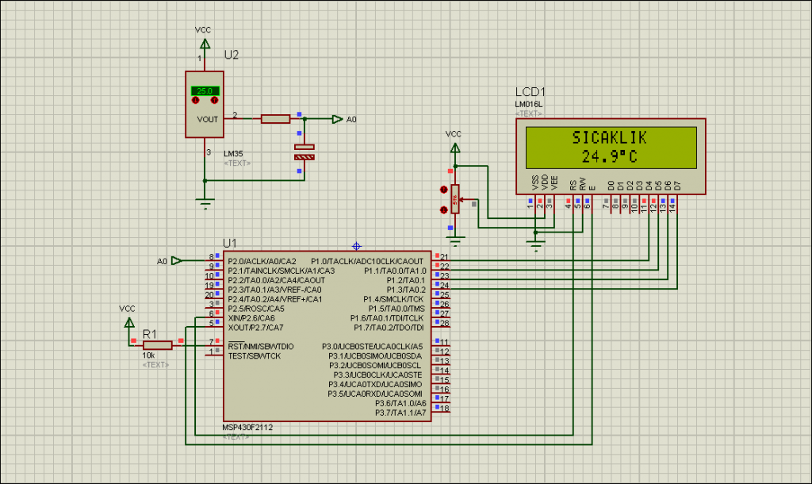

Ekran görüntüsündende görüldüğü gibi sıcaklık değeri virgülden sonra tek haneli olarak lcd ekrana yazdırılmıştır. Birde şunu unutmadan söyleyelim, MSP430 un ADC10 biriminde dahili sıcaklık sensörü bulunmaktadır. İstendiği takdirde dışarıdan bir sıcaklık sensörü kullanmadan dahili sıcaklık sensörünüde kullanabilirsiniz. Tek yapmanız gereken şey, adc kanalını seçiyormuş gibi sıcaklık sensörü kanalını seçmeniz olacaktır.

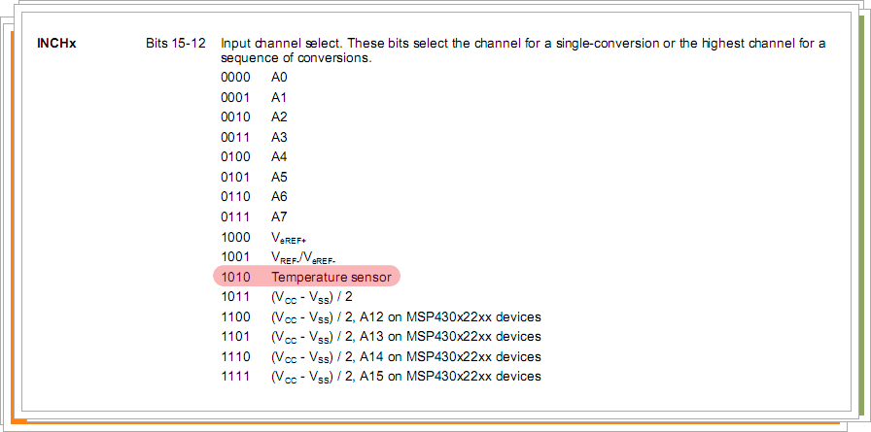

Geldik bir dersimizin daha sonuna. Bu konu hakkında benim söyleyeceklerim bu kadar. Bir sonraki dersimizde dc motor uygulaması yapacağız. Bir sonraki dersimiz de görüşmek üzere. Şimdilik Hoşçakalın..

***Ferudun GÖKCEGÖZ***

***fgokcegoz@yahoo.com***